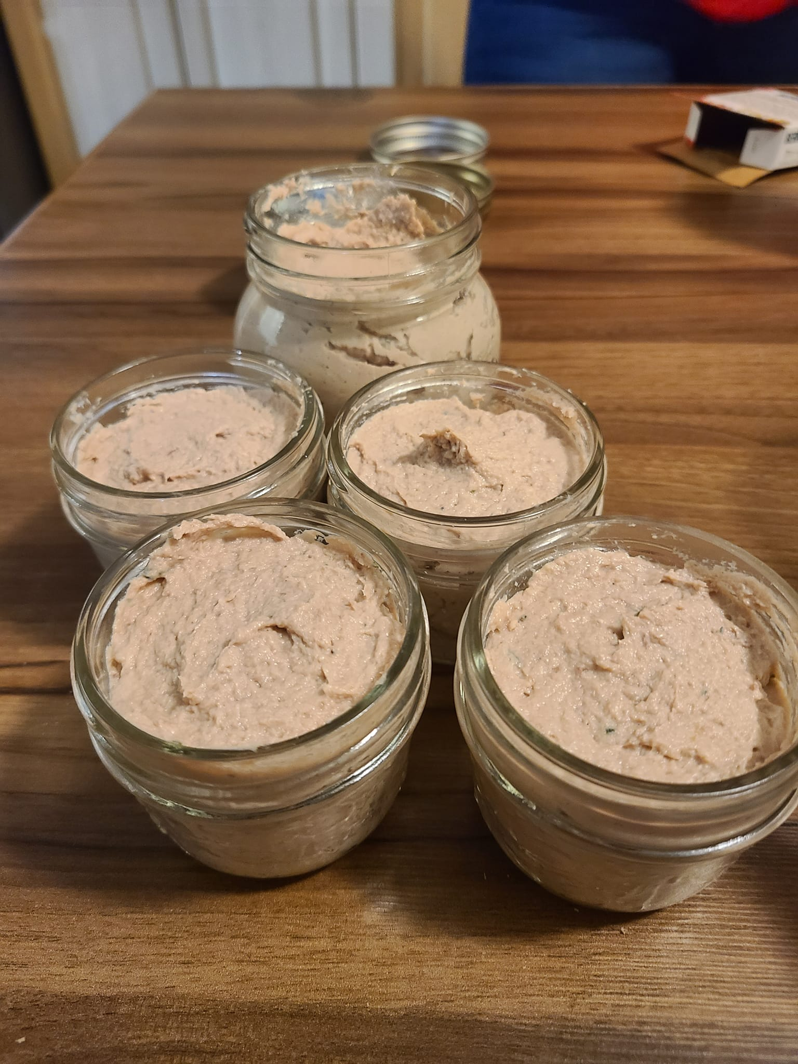

6 poitrines de Gelinottes ( perdrix ou tétra ) ou 4 poitrines de poulet
2 échalotes grises
3 branches de thym
1 paquets de Philadelphie fouetté ( acheté comme ca )
1c a soupe de sirop d’érable

Cognac

Faire cuire les perdrix dans bcp de beurre à feux moyens avec 3 branches de thym.
A mi-cuissons,
ajouter 2 échalotes grises coupées grossièrement.
Déglacé avec 2 oz de cognac.
Une fois cuit, enlever les branches de thym. Laisser tiédir.
Verser le tout dans le robot ou un bon blender. Ajouter un gros contenant de Philadelphie fouetté. Sel, poivre, le thym frais de trois branches, 2 oz de cognac, 1 cuillère à soupe de sirop d'érable. Malaxer jusqu'à consistance désirée, si trop solide, ajouter du bouillon de poulet.
Ajuster l'assaisonnement (sel, poivre, cognac).
Transverser dans un gros ziploc, couper un coin pour faire comme une poche à douille, et verser dans des petits pots massons ou ramequin. Ça donne environ 4 tasses de mousse. Se garde couvert 5 jours au frigo et ça peut être congelé ! Voilà !



